
Cómo la natación ayuda a que nuestro cerebro esté más sano

Mejoras en el estado de ánimo
El doctor David Coppel, director de los servicios neuropsicológicos y de investigación en el Programa de conmoción cerebral Seattle Deportes y profesor de la Universidad de Washington, asevera que la natación es una disciplina que mitiga la sensación de pánico y los sentimientos de tristeza: “La natación es eficaz para reducir el pánico y los sentimientos de tristeza al liberarse factores en el cerebro como las endorfinas”.
Por lo tanto, esta actividad física puede ayudar con el alivio de la tensión y contrarrestar algunos síntomas depresivos.
Aumento de memoria
El daño cerebral por estrés también se puede revertir con la natación a través de la denominada neurogénesis del hipocampo. Es decir, la regeneración de neuronas en esta parte del cerebro. En el estudio anterior, los investigadores encontraron que las neuronas en la región del hipocampo están implicadas en el aprendizaje y en la memoria.
Activa simultáneamente los dos hemisferios cerebrales y los cuatro lóbulos, lo que ayuda a tener mejores capacidades cognitivas”Según la investigación, las neuronas del hipocampo crecen con el ejercicio y, por lo tanto, aumenta el oxígeno que llega al cerebro.
Mejoras las funciones cognitivas
Un aumento en el flujo sanguíneo del cerebro, además de ayudar a mejorar el estado de ánimo, aumenta la claridad y el enfoque. Una investigación llevada a cabo en el 2014 por expertos de la Facultad de Ciencias del Deporte de la Universidad de Perth en Australia, encontró que sumergirnos en una piscina empinada aumenta el flujo de sangre al cerebro.Cuando los participantes del estudio se sumergieron en el agua hasta el nivel del corazón en comparación con la tierra, el flujo de sangre a sus arterias cerebrales centrales aumentó en un 14%, mientras que el flujo sanguíneo a sus arterias cerebrales posteriores aumentó en un 9%.
Mejoras en la coordinación y el aprendizaje
Practicar la natación de manera constante, activa simultáneamente los dos hemisferios cerebrales y los cuatro lóbulos del cerebro, lo que puede conducir a una mayor cognición y un aprendizaje más fácil.Las personas que aprenden a nadar desde edades tempranas tienen mejor coordinación y habilidades visuales-motoras”
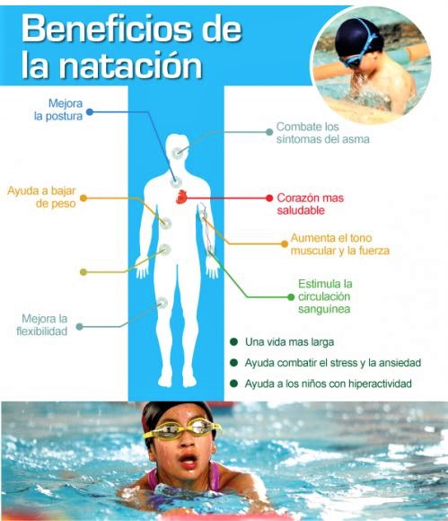
.http://www.lavanguardia.com/vivo/ejercicio/20161229/412931638087/como-la-natacion-cerebro-este-mas-sano.html-

